Pengalaman Implementasi Digital Library
di Unversitas Muhammadiyah Malang

Di-sharing pada Meeting ke-3 IndonesiaDLN di Bandung
11 – 12 April 2002

oleh : tim Digital Library UMM
email : info@digilib.umm.ac.id

Abstrak
Sejak launching Ganesha Digital Library (GDL) dan IndonesiaDLN di bandung Juni 2001 lalu, UMM sebagai partner IndonesiaDLN yang menggunakan perangkat GDL 3.1 saat ini telah berusia 10 bulan.
Tulisan ini melaporkan pengalaman implementasi Ganesha Digital Library (GDL) versi 3.1 di Universitas Muhammadiyah Malang selama waktu tersebut. Bagaimana sebuah digital library kami rasa dapat memberikan efisiensi untuk sebuah perpustakaan?, bagaimana GDL digunakan untuk mengelola objek informasi lokal UMM seperti Tugas akhir, Tesis, Laporan Penelitian, rekaman dialog / ceramah / seminar, dll?. Dan apa akibat serta kendala UMM selaku partner IndonesiaDLN?.
Beberapa pengalaman praktis seperti : upaya sosialisasi, kebijakan pimpinan terhadap penerapan digital library di lembaga UMM, training SDM, desain tata ruang cyber-library (bagi mahasiswa) di ruang perpustakaan, upaya pengumpulan koleksi lokal (text dan audio), hasil yang telah dicapai, akan dipaparkan lewat tulisan ini.
Dibagian akhir tulisan diuraikan pula sedikit tentang Sistem Otomasi Perpustakaan di UMM yang sampai naskah ini ditulis, sistem tersebut masih dalam tahap pengembangan.
Pemaparan ini mungkin akan sangat subjektif, untuk itu perlu masukan dari pihak lain.

Sekilas Kondisi Perpustakaan UMM
- Kondisi Georafis Perpustakaan Universitas
Perpustakaan Universitas di UMM terdiri dari 3 unit yang terpisah (5 dan 6 km dari Perpustakaan Pusat). Masing-masing berada di Kampus III (Pusat), Kampus II (khusus Ekonomi, Akper, Kedokteran), dan Kampus I (khusus Pasca Sarjana). Masing-masing unit perpustakaan sudah terhubung dalam jaringan intranet kampus sehingga sudah dapat mengakses server digital library.

Akses bagi fakultas/jurusan dan unit-unit
Seperti halnya Perpustakaan yang sudah terhubung ke jaringan kampus, unit-unit lainpun sudah terhubung, termasuk perkantoran dosen (fakultas / jurusan). Ada 10 fakultas dan 29 jurusan serta pasca sarjana dengan 3 program studi di UMM dengan jumlah komputer tiap unit antara 2 – 5 unit PC. Semuanya dapat mengakses digital library UMM (http://digilib.umm.ac.id) melalui saluran intranet kampus.
- Diagram Perpustakaan UMM

Pendahuluan : Efisiensi dengan Digital Library
Digital Library merupakan sebuah sistem pengelolaan objek informasi digital yang dibuat dengan tujuan untuk kemudahan mengelola dan mempublikasikan dokumentasi ilmu pengetahuan dalam format digital / file komputer. Mengapa digital library menjadi penting? Ternyata (dibanding perpustakaan konvensional) digital library dapat memberikan efisiensi baik dalam hal :
- Paperless; hampir tidak diperlukan kertas, karena semua dokumen disimpan dalam file digital.
- Unlimited Copy; satu file fulltext dapat digunakan setiap orang pada waktu yang bersamaan tanpa ada batasan.
- Unlimited Access (time and place); pengguna yang mengakses digital library tidak dibatasi waktu (jam kerja) dan tempat, tidak harus datang ke perpustakaan secara fisik. Ini tentu sebuah peluang dibukanya lebar-lebar jendela pengetahuan.
- Unlimited Users; kalangan manapun boleh menggunakan digital library ini, tidak hanya mahasiswa UMM, tapi juga masyarakat umum. Berdasarkan email member registration yang masuk ke CKO, ada sekitar 10 – 20 user setiap harinya yang melakukan aktivasi member di digital library UMM (80% dari UMM, 20% luar UMM).
- Longtime safetable; dokumen dapat disimpan dengan aman tanpa takut hilang, atau usang dimakan usia. Kondisi ini dapat diusahakan dengan membuat server digital ibrary bekerja pada suhu yang terkendali serta aliran listrik yang benar-benar stabil (menggunakan UPS).
- Unbureaucracy; prosedur layanan yang singkat dan jelas. Bahkan sistem layanan digital library mirip “swalayan”.
Maupun dalam hal :
- Knowledge Management
- Knowledge Distribution
- Knowledge Sharing
Berdasarkan pengalaman selama ini, tampaknya GDL-3.1 sudah cukup mengakomodasi persoalan tersebut di atas.

Upaya dan Strategi Sosialisasi Digital Library :
Pelatihan Digital Library
Seperti halnya bila kita mengunakan alat baru, maka perlu dipelajari kegunaan dan cara mengunakanya. Tim digilib mengadakan pelatihan baik bagi mahasiswa maupun bagi dosen dan pihak-pihak yang membutuhkannya.
- Pelatihan Mahasiswa Baru
Pelatihan digital library bagi mahasiswa baru UMM dilakukan di awal semester pertama sebelum / awal mereka menjalani perkuliahan. Materi digital library dan IndonesiaDLN disampaikan bersamaan dengan pelatihan aplikasi internet lainnya. Pada pelatihan tahun 2001 lalu, tidak kurang dari 4000 mahasiswa baru UMM setidaknya sudah mengetahui apa itu digital library dan IndonedsiaDLN. Untuk pelatihan digital library dan aplikasi internet bagi mahasiswa baru ini sudah ada tim khusus yang menanganinya.
- Pelatihan Dekan, Ketua Jurusan, Unit, Dosen, dll
Pelatihan digital library bagi para dosen, dan pejabat akademik / administrasi lainnya dilakukan dengan mengundang mereka datang ke ruang perpustakaan untuk kemudian diadakan diskusi dan pelatihan tentang digital library ini. Disinilah tim digilib banyak mendapatkan masukan / gambaran bagaimana kiranya kebijakan yang akan ditempuh dalam mengimplementasikan perpustakaan digital dikalangan kampus. Pertanyaan kontras yang rata-rata dipertanyakan adalah persoalan hak cipta dan KUM: “kan jadi mudah dijiplak orang?”, “bagaimana memperhitungkan KUM untuk kenaikan jenjang?”, dst…
- Terjun langsung ke Lapangan
Tidak jarang dari mereka yang telah mendapatkan pelatihan digital library masih mengalami kendala teknis dalam menggunakan GDL. Adalah komitmen kami membantu mereka yang ingin mempelajari / menggunakan digital library akan tetapi masih kesulitan karena belum terbiasa , dll..
Umumnya mereka menghubungi / menanyakan lewat telpon dan bila belum teratasi maka tidak jarang kami turun langsung ke lapangan untuk melakukan bimbingan teknis.

Mailing List

Khusus internal UMM, kami menyediakan mailing list untuk berdiskusi / tanya jawab persoalan digilib ini (info@digilib.umm.ac.id).

Poster / Pamflet
Beberapa titik keramaian seperti papan pengumuman di fakultas dan jurusan dipasang poster tentang bagaimana menggunakan digital library untuk menunjang kegiatan akademik mereka, lebih khusus lagi adalah bagaimana prosedur penggunaan digital library untuk tugas akhir / tesis mereka.

Talk Show & Artikel di Koran Kampus

Event seperti misalnya orientasi pesmaba, UPT Perpustakaan biasanya punya kesempatan untuk mengenalkan dirinya lebih dekat pada mahasiswa. Disini kami juga berupaya mengenalkan tentang perpustakaan digital, termasuk bagaimana menggakses perpustakaan yang tergabung dalam partner IndonesiaDLN yang dapat diakses dari digital library UMM.
Dan cara lainnya, menulis artikel di koran kampus nampaknya juga suatu cara yang efektif sosialisasi Digital Library ini.

Bagaimana mengumpulkan local contents? :

Upaya pengelolaan koleksi Audio
Objek informasi lokal UMM yang bisa diolah sebagai koleksi audio digital (MP3) antara lain :
- Digitalisasi Ceramah / dialog Rektor
Ceramah / dialog umumnya tidak menetap disuatu tempat. Kami (tim digilib) bekerjasama dengan sekretaris rektor, agar mengoptimalkan laptop mereka untuk merekam event-event tersebut. Pada laptop dipasang aplikasi Jet Audio dan sedikit aksesoris pengkabelan tambahan untuk hubungan keluar (mixer, mic, dll). Dan beberapa tim Sekretaris Rektor diberi pelatihan tentang cara / teknis perekaman tersebut, hingga hasilnya bisa mereka upload ke server digital library.
- Digitalisasi Kegiatan Masjid AR Fachruddin
Di Masjid tempat dimana biasa dilakukan ceramah, pengajian, dialog, dll disediakan sebuah PC yang yang dapat merekam suara langsung dari sound system masjid kedalam format mp3. Kegiatan di Masjid ARF bisa didokumentasikan dengan mudah dalam bentuk audio. Hasilnya kemudian diupload ke digital library. Saat ini telah banyak koleksi terutama koleksi kegiatan ramadhan 1422H yang lalu. Untuk upaya ini kami men-training beberapa orang ta’mir masjid untuk dapat mengoperatori perangkat komputer tersebut.
---gambar blok digitalisasi audio di Masjid---
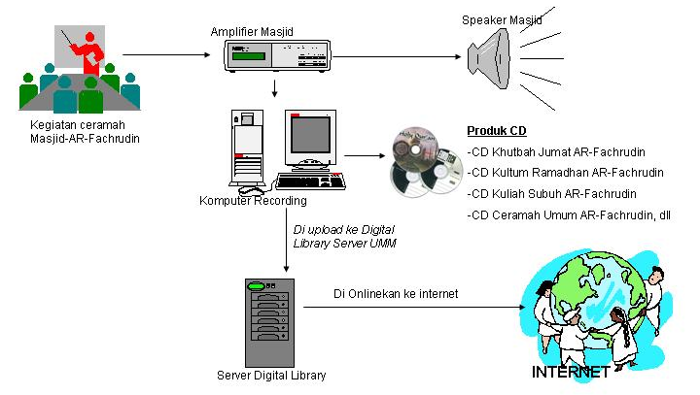
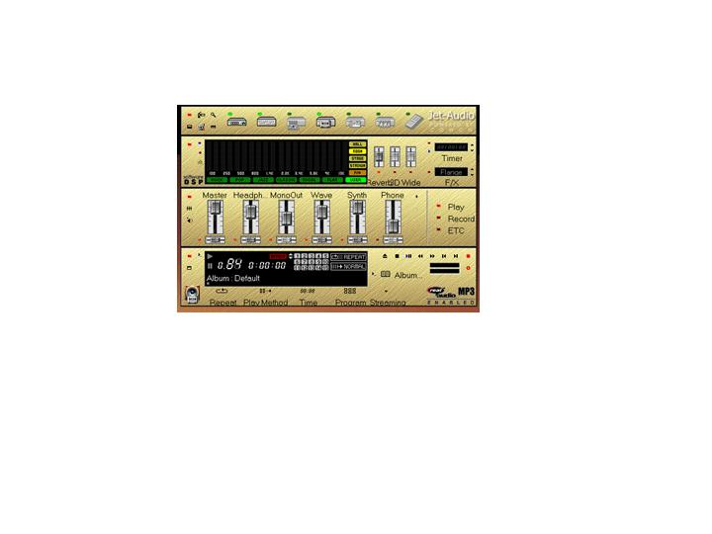
Aplikasi Jet Audio

Contoh proses Perekaman Koleksi Audio

- Seminar-seminar ragional / nasional, talk show, dll
Kegiatan insidentil seperti seminar, talk show, dll yang dilakukan di beberapa ruang seminar / aula UMM direkam dengan membawa PC ke lokasi. Biasanya tim digilib diberitahu oleh panitia supaya kegiatan mereka didokumentasikan di digital library.

Upaya pengelolaan Local Contens koleksi Karya Tulis
- Koleksi kuno / baru : Putusan Tarjih Muhammadiyah
- Pusat Studi Islam dan Filsafat : Islamic Resource
- Lembaga Penelitian UMM : Laporan Penelitian Dosen
- Lembaga Pengabdian Masyarakat : Laporan Kuliah Kerja Mahasiswa
- Fakultas/jurusan : Tugas Akhir / Tesis Mahasiswa
Kebijakan Rektor tentang pengumpulan Tugas Akhir (S1), Tesis (S2) dalam bentuk file fulltext ke Perpustakaan diberlakukan mulai lulusan tahun akademik 2001/2002 ini. Adapun prosedur penyerahan fulltext tugas akhir / tesis ke perpustakaan adalah sbb:
skripsi---
Berikut ini struktur kategori yang kami sepakati dalam memanajemen koleksi Tugas Akhir / Tesis :
➔ top:home>S1-Final Project>Dept.of Syariah>2001
Sedangkan untuk Thesis S2
➔ top:home>S2-Master Thesis> Magister Management>2001
- Artikel / tulisan-tulisan Personal

Hasil yang dicapai :
Digital library UMM yang beralamat di http://digilib.umm.ac.id telah diakses hingga ratusan client setiap harinya. Server status per 30 Maret 2002 menunjukkan :
- Jumlah Member : 2173 member (80 % mahasiswa / dosen UMM)
- metadata & fulltext lokal : 3478 record (60 % dari dosen UMM)
- metadata IDLN (dari Synchronisasi) : 3323 record

Kendala implementasi di lapangan :

- Faktor pertama adalah budaya (lingkungan civitas academika seperti belum terlalu membutuhkan) disamping sarana yang belum tersedia.
- Belum adanya strategi yang tepat bagaimana menginformasikan/memasarkan digital library sehingga mereka tahu bahwa kita sekarang mempunyai produk ini.
- Nampaknya pimpinan lebih pada pendekatan pragmatis. Walau tidak ada research tentang ini, nampak kasat mata internal market menampakkan belum butuh dengan produk baru ini, sehingga perlu dialihkan yang lebih urgen.

Upaya realisasi Cyberlibrary di Lantai 1 Perpustakaan Pusat.
Upaya ini dimaksudkan untuk mengoptimalkan layanan digital library ke pihak mahasiswa. Ini mungkin sebagian solusi dari kendala diatas. Agar mahasiswa semaikin mudah mengakses IndonesiaDLN. Mudah-mudahan rencana ini cepat terealisasi.

Layout Cyber Library
di ruang Perpustakaan Lt 1

Sedikit tentang Otomasi Perpustakaan di UMM
Sistem otomasi yang dibuat diharapkan dapat mengintergasikan layanan 4 buah perpustakaan utama, yaitu perpustakaan kampus III (pusat), perpustakaan kampus II (Ekonomi, Akper, Kedokteran), perpustakaan kampus I (Pasca Sarjana), dan perpustakaan Masjid AR Fachruddin. Jumlah pengunjung rata-rata perharinya masing-masing mencapai 1.300, 400, 50, dan 150 pengunjung. Dengan sistem otomasi yang dibuat, akan sangat membantu dalam efisiensi pekerjaan petugas administrasi / sirkulasi.
Lebih-lebih karena kondisi georgafis antar perpustakaan yang terpisah cukup jauh, dengan sistem terotomasi ini sangat membantu pengelolaan perpustakaan secara terintegrasi. Semua petugas dapat mengetahui buku diperpustakaan lain yang sedang dipinjam, tanggal kembali, jumlah stok yang masih tersedia, sehingga bisa memberikan informasi yang lebih lengkap pada pengunjung yang membutuhkannya.

Berikut komparasi kondisi otomasi perpustakaan yang masih dalam tahap pengembangan dengan cara lama:

Cara Lama (cds/isis, komputer terbatas) | Cara Terotomasi (berbasis web)
Bagian Pengolahan  - Selama ini katalogisasi dilakukan oleh 1 orang, software tidak mendukung untuk bisa dilakukan oleh beberapa orang dalam waktu yang bersamaan sehingga pekerjaan sering memberatkan dan lama.  - Data hasil entrian tidak bisa digunakan untuk keperluan peminjamam, tetapi hanya untuk katalog. | Bagian Pengolahan  - Dengan otomasi berbasis Web ini katalogisasi bisa dilakukan oleh multi user (bisa dilakukan oleh banyak petugas) sekaligus sehingga lebih ringan dan cepat  - Data hasil entrian langsung dikoneksikan untuk keperluan katalog, peminjaman, penelurusan dan bisa dibuat untuk beberapa statistik
Bagian Sirkulasi  - Selama ini mahasiswa meminjam buku dengan menuliskan di bon peminjaman judul, pengarang, koderegister dan menyerahkan ke petugas kemudian petugas mencari berkas (kartu pinjam) secara manual sehingga antri apabila ramai  - Tidak bisa mengcroscek secara langsung apakah mahasiswa punya pinjaman buku di perpustakaan kampus III, II dan masjid  - Pengecekan bebas tanggungan hanya bisa dilakukan di tempat (padahal perpustakaan ada III tempat) | Bagian Sirkulasi  - Mahasiwa pinjam buku tidak perlu menuliskan di bon pinjam, tetapi buku langsung diserahkan ke petugas, dan petugas langsung menempelkan pada alat barcode sehingga bisa diketahui apakah mahasiswa punya pinjaman atau tidak  - Dengan otomasi ini petugas akan mengetahui secara langsung apakah mahasiswa punya pinjaman di lain perpustakaan (III, II, Masjid) sehingga pengecekan bebas tanggungan mudah dan cepat di 3 tempat
Kepala UPT Perpustakaan  - Kesulitan mengetahui data terakhir (karena tidak online) mengenai buku yang di katalogisasi, jumlah judul, jumlah copy, peminjam dan sirkulasi buku karena harus berhadapan dengan banyak petugas untuk mengetahuinya sehingga butuh waktu | Kepala UPT Perpustakaan  - Dengan mudah mengetahui laporan terakhir tentang pengolahan dan sirkulasi kapan saja dan dimana saja (karena online)  - Apabila ada kunjungan atau study banding dari pihak luar Ka. UPT Perpustakaan akan dengan mudah memberi gambaran kondisi riil saat ini yang serba terotomasi, cukup dari web catalog.umm.ac.id/otomasigab
Kepala BAU, BAA, Rektorat  - Melihat aktifitas perpustakaan, statistik jumlah buku, peminjam, dan anggota yang aktif sulit dilakukan.  - Birokrasi untuk pengadaan banyak mengalami kendala | Kepala BAU, BAA, Rektorat  - Aktifitas perpustakaan akan dengan mudah dipantau karena semua laporan baik: jumlah buku, peminjamnya, anggota yang aktif bisa dilihat di web catalog.umm.ac.id/otomasi  - Sistem pengadaan buku juga online, dari jurusan-jurusan tinggal entri buku yang dibutuhkan, Ka. BAU tinggal mengselect mana yang di prioritaskan via web
Mahasiwa, Dosen & Umum  - Mahasiswa atau umum bisa menelusuri katalog buku tetapi tidak mengetahui apakah buku ada di rak atau sedang dipinjam | Mahasiwa, Dosen & Umum  - Mahasiswa atau umum bisa menelusuri katalog buku sekaligus mengetahui apakah buku ada di rak atau sedang dipinjam (kapan kembali) walaupun dari luar umm (dengan menggunakan warnet atau komputer pribadi yang terhubung ke intrenet)

Penutup
Demikian beberapa pengalaman kami selama mencoba implementasi digital library di Universitas Muhammadiyah Malang. Terimakasih
Referensi :
1. Buku Panduan Perpustakaan Universitas Muhammadiyah Malang, 2001
2. TTD Services at GDL 3.0, IF - KMRG ITB, 10 Oct 2000
3. Universitas Muhammadiyah Malang DIgital Library, 2002,
http://digilib.umm.ac.id
4. Dokumen Perencanaan Pembangunan Digital Library Universitas
Muhammadiyah Malang, 2001
5. Sistem Informasi Perpustakaan Terotomasi Univeritas Muhammadiyah
Malang, 2002, http://digilib.umm.ac.id/otomasigab

